Рисование нетрадиционными техниками.
Работа с нетрадиционными техниками рисования стимулирует положительную мотивацию в предметной деятельности, вызывает радостное настроение у детей, снимает страх перед краской, боязнь не справиться с процессом рисования. Для этого необходимо определенное руководство со стороны взрослых.
- Рисование «Одноразовыми вилками»
Методика создания картин при помощи этого способа весьма проста. Для работы понадобятся пластиковые вилки и гуашевые краски, разведённые до консистенции сметаны.
Вилка обмакивается в краску и делается отпечаток на бумаге. Вилкой можно протянуть по листу, получатся волны, ветер, ручей; способом примакивания дорисовываем иголки ёжику, ветки колючей ёлке.
Оригинальная техника рисования позволяет детям ощутить незабываемые положительные эмоции.
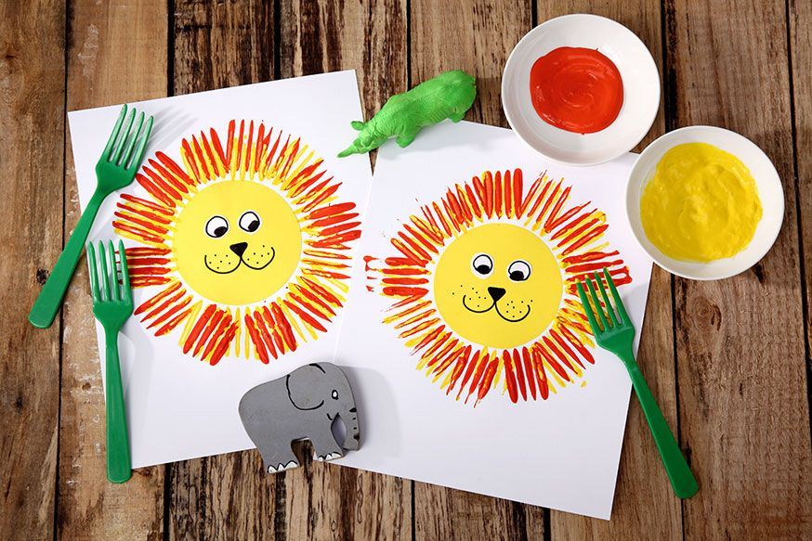

- Штампование
Далеко не все дети любят рисовать, а вот техника рисования штампами, нравится всем без исключения детям и даже взрослым.
Суть рисование штампами заключается в том, что изображение получается с помощью прикладывания штампа с краской к поверхности листа бумаги.
Рисуя этим способом, дети не боятся ошибиться, так как все легко можно исправить, а из ошибки легко можно придумать что-то новое, и ребенок обретает уверенность в себе, преодолевает «боязнь чистого листа бумаги» и начинает чувствовать себя маленьким художником. У него появляется ИНТЕРЕС, а вместе с тем и ЖЕЛАНИЕ рисовать.
Печатать можно чем угодно. Именно это и будет настоящим творчеством. (В качестве основы для печаток хороши крышки от пластиковых бутылок, пробки, ластики, маленькие дощечки, спичечные коробки, кубики и детали конструкторов типа «Лего», штампы из овощей, штампы с помощью листьев»)
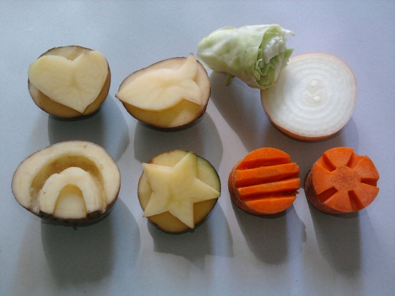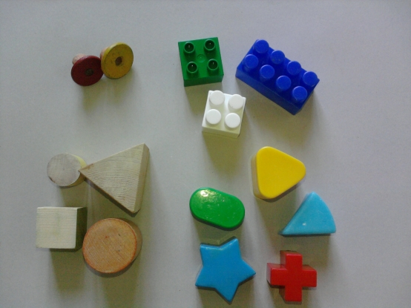
- Рисование «Ладошкой»
В раннем возрасте выверенные движения даются сложно. Рисовать ладошками намного легче: нанес краску на руку, приложил к бумаге – и рисунок готов! Техника рисунка позволяет создавать животных, птиц, растения и многие другие объекты.
Очень интересно и увлекательно рисовать цветными ладошками. Очень приятно и необычно раскрашивать свои ручки яркими цветами и оставлять свои отпечатки на листике бумаги. Рисование ладошками – это веселая игра для маленьких художников.
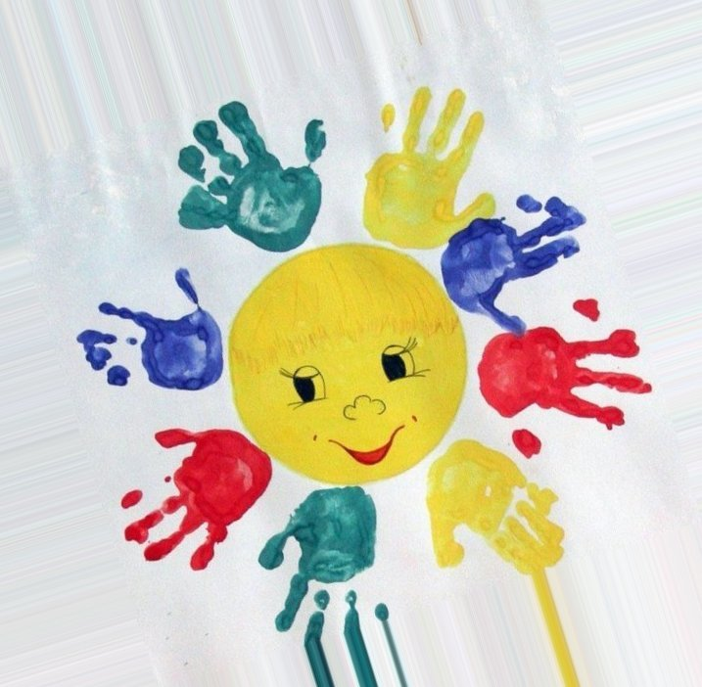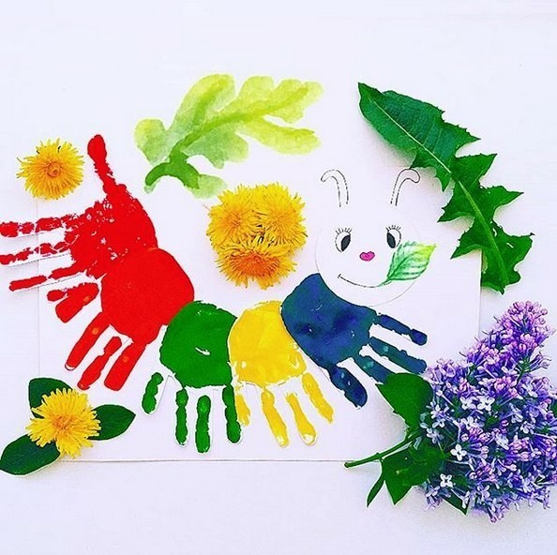
- Рисование пальчиками – это самый доступный вид творчества для малышей.
Начинать с ребенком рисовать пальчиками можно с раннего возраста. Даже если провести пальцем с краской по бумаге, то появится интересная линия; а из кляксы, размазанной ладошкой по листу, можно получить забавное пятно. Рисунки всегда получаются яркими и интересными.
Польза рисования пальчиками для детей очевидна. Развивается не только мелкая моторика, но и речь. Как показали исследования ученых, в коре головного мозга центры, отвечающие за движение и за развитие речи, расположены рядом. Активность одного центра заставляет работать расположенный рядом.
Пальчиковое рисование обогащает сенсорный опыт детей, развивает тактильную чувствительность. Во время рисования ребенок обмакивает пальчик в краску, проводит им по бумаге. При этом у него возникают новые ощущения, которые он раньше не испытывал. Ребенок не просто рисует, он учится контролировать себя и свое тело, координировать движения. Он выражает свои эмоции, передает свое настроение с помощью красок. Это развивает фантазию и творческие способности. У ребенка развивается ловкость пальчиков и всей кисти руки.
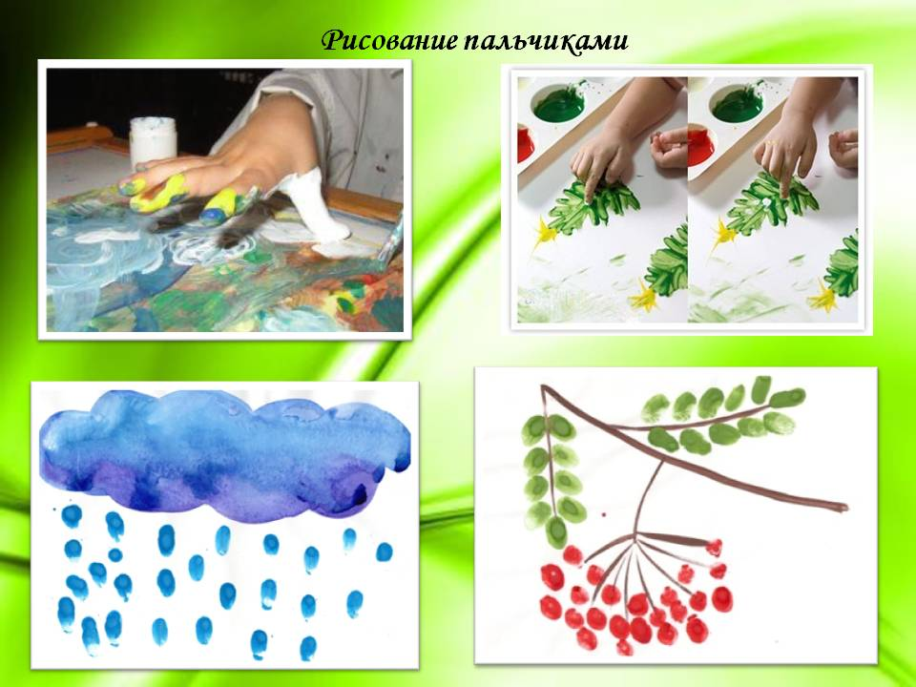

- Рисование «Поролоновой губкой»
(по трафарету):
Поролоновая губка - прекрасное средство для детского рисования.
Рисование поролоновой губкой позволяет быстро получить изображение, широкими мазками. Желание маленького ребенка рисовать ярко легко реализуется при использовании поролона. Дети раннего и младшего дошкольного возраста могут рисовать с использованием трафарета. Взрослый изготавливает трафарет из картона, полиэтилена или пластика, а дети просто макают губкой внутри трафарета или вокруг силуэтного изображения из плотного материала печатают фон.
Использование при рисовании губки позволяет передать шероховатость изображаемого, пушистость шкурки зверя, объёмность.
Для рисования поролоном особенно хороши гуашевые краски. Если гуашь густая, то контур будет резкий, чёткий. Если гуашь более водянистая, то получатся предметы с мягкими контурами, расплывчатые.
Рисование поролоновой губкой — это очень интересная и необычная техника рисования.
